附件

临沂市社会科学优秀成果奖网上申报流程说明

临沂市社会科学优秀成果奖，今年继续实行网上申报，使用平台为山东省社会科学数据中心评奖申报系统。申报基本流程是：注册——实名认证——评奖申报。
一、用户注册登录
网址栏输入山东省社会科学数据中心网址：www.sdssdc.com，也可以从临沂社科在线网站相关链接进入；打开网页后，右上角点击注册，填写相关内容，完成注册。若系统提示手机号码已注册，可点击右上角“已有账号现在登录”，再点击“找回密码”，输入手机号码和收到的短信验证码，即可输入新密码。输入验证码，完善资料后点击“提交”按钮完成注册。
注意：1、注册完成后账号将和手机号、邮箱绑定，目前用户无法更改。无法使用同一个手机号或邮箱注册多个账号，请仔细填写。2、若手机号码或邮箱提示已注册，则点击登录界面中的“找回密码”，更改密码后重新登录。
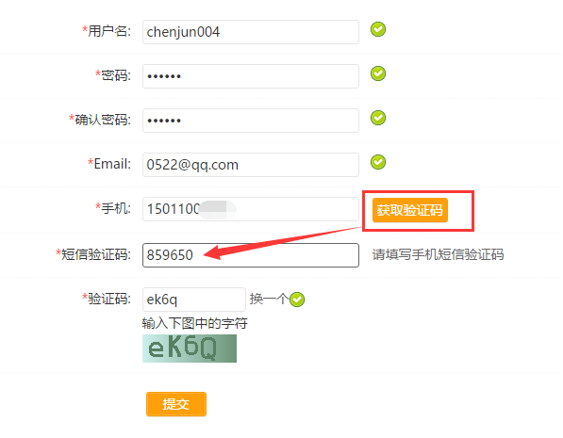
二、实名认证
登录后，点击人才菜单下的“实名认证”，然后进入“高级资料”，分别填写相关信息（第一页的*号为必填项）。
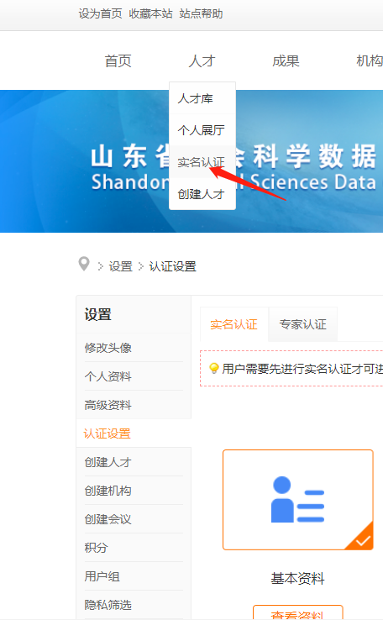

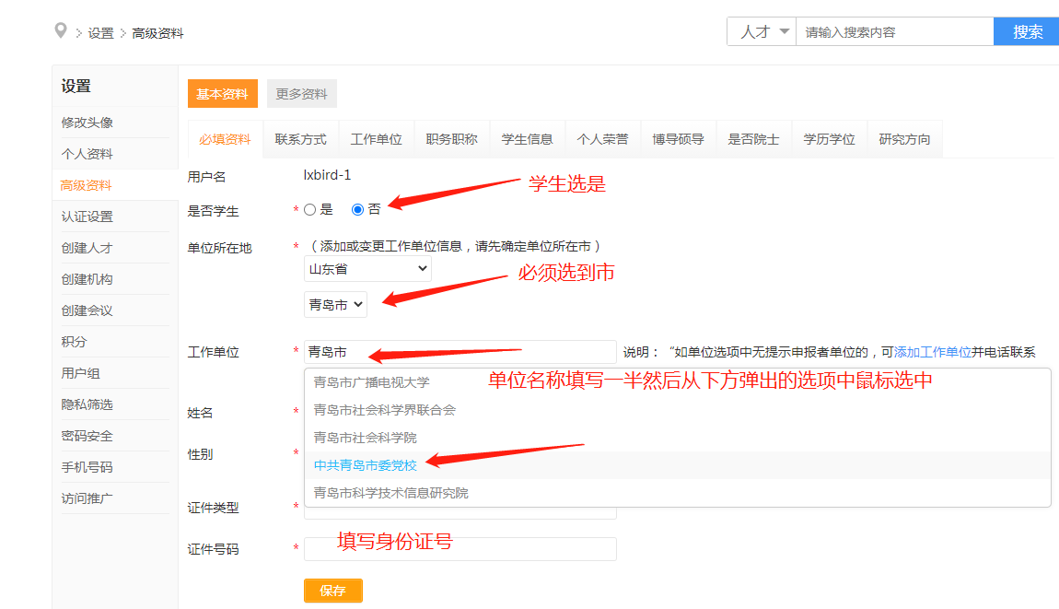

“高级资料”里，点击“保存”按钮，然后左侧点击“认证设置”，点击“提交审核”，等待管理员审核(如下图显示）

提交之后
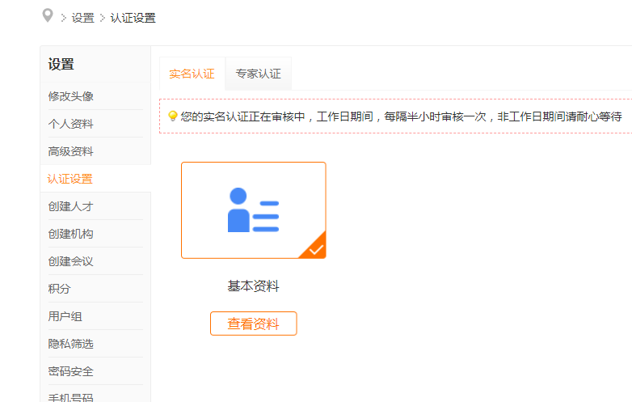
管理员审核通过后，实名认证就完成了，可以继续报奖。
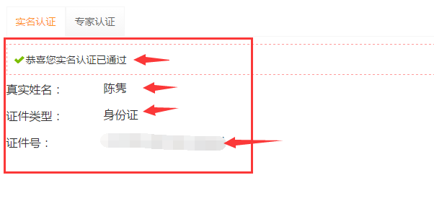
可以根据实际情况填写，填写完成后点击提交按钮保存设置（*是必填项）
注意一：证件类型和证件号码不能和其它已认证的账号重复，即使这里可以填写也是无法通过认证的。
注意二：出生年月可以设置公开或隐私，如设为隐私则不会在个人展厅出现。
注意三：真实姓名、出生年月、证件类型、证件号码，在完成认证后就无法再修改了，请谨慎填写。
需要注意的是，工作单位是实时从机构库内检索出来的机构，必须先选择“单位所在地”的省市（一定要选到市），然后在工作单位栏目里输入单位全称，在自动匹配的搜索结果中选择（在注册认证、发表成果、申报评奖过程中，有多处都需要在自动匹配的搜索结果中选择，如工作单位、推荐单位、作者、成果管理者等项，若有出现下拉条目，请选择）。如下图：
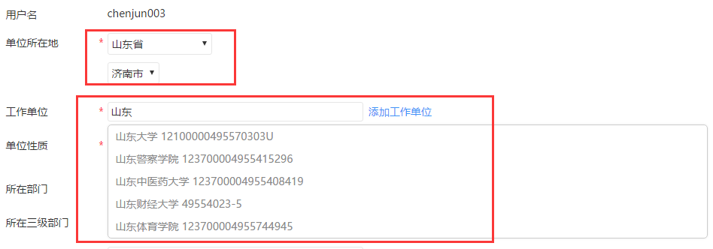
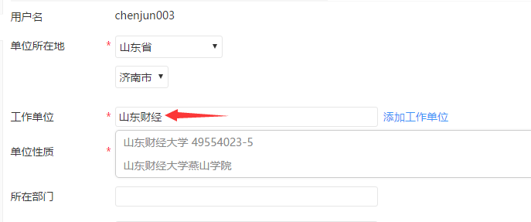

如匹配结果没有所在工作单位，请点击右侧蓝字“添加工作单位”，见下图，请填写机构名称、机构性质、所在省市（请务必填到市）、办公地址，其他选填，然后等待管理员审核通过后继续实名认证。
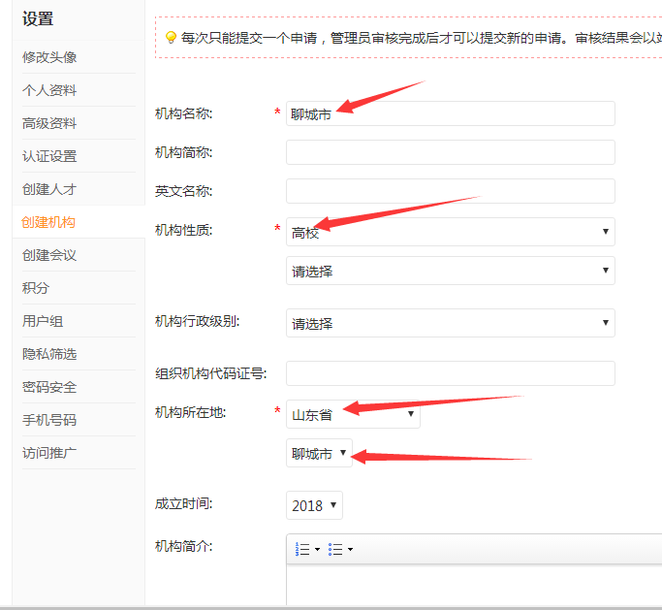

三、社科评奖申报

1、申报入口：

方法一：临沂市社科联：http://www.ymsk.cn/，点击右下角“临沂市社会科学优秀成果奖申报系统”。

方法二：直接输入网址：

https://www.sdssdc.com/awards.php?mod=details&id=12&awards_id=37

- 评奖申报
点“点击申报”，然后点击申报，弹出二维码页面后，点下方“继续”，开始填写申报信息

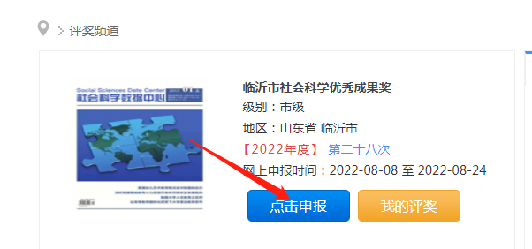

注：若为个人作者，第一作者必须是本人账号。（注意：以单位署名的成果，以集体作者申报！！！除此之外都是个人作者，多人作者也属于个人作者，请添加其他作者）

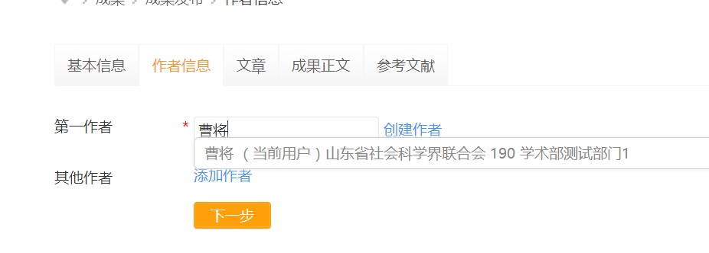

请逐项认真填写，星号为必填项，上传相关附件，点击“确认申报”。回到“评奖”，“我的评奖”，“提交审核”。

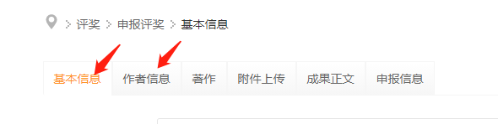
提交审核之前可以修改，所以请务必仔细检查填报信息！！！注意检查时请点击上方“基本信息”等菜单，不修改不要点下一步，如果修改点下一步，必须重新上传

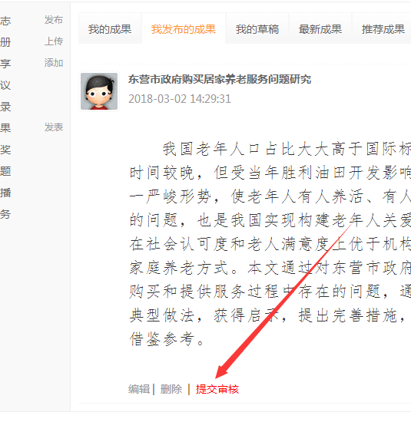
请等待评奖管理员审核。申报最终完成后，会展示在下方页面上。
- 导出申报表
点击我的评奖，导出word，请自行排版。

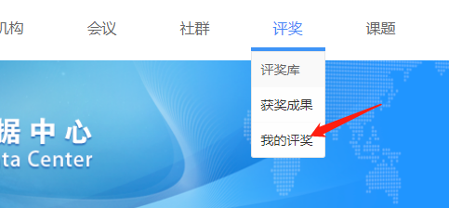
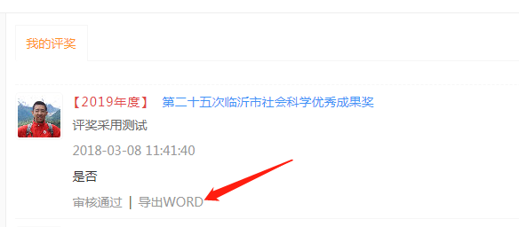
若有疑问请拨打电话：8727630（陈佳亮），技术问题请拨打电话0531-82866376。

